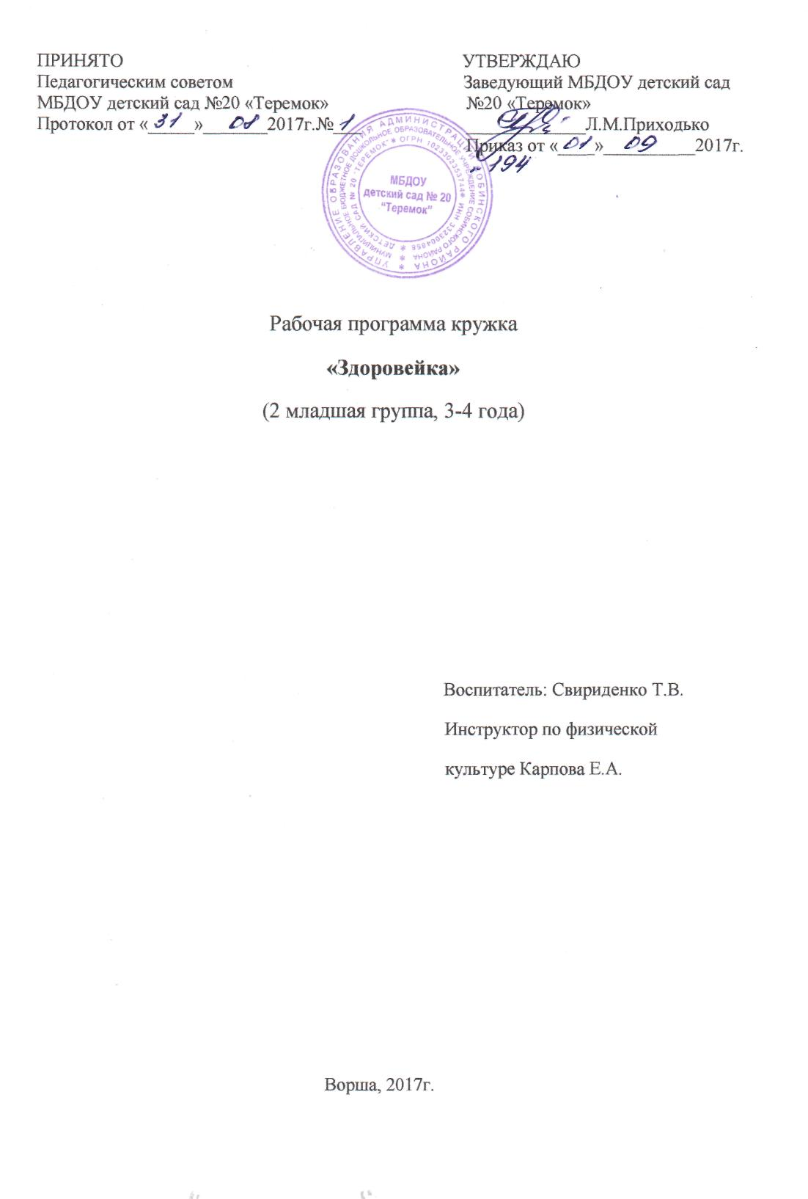

Пояснительная записка
Фитнес – это деятельность, направленная на повышение уровня здоровья и предполагающая множество видов физической активности, здоровый образ жизни. Фитнес подразумевает сочетание различных спортивных упражнений, физкультурных занятий и прочих способов улучшения здоровья, укрепления организма.
Детский фитнес – хорошо продуманная детская физкультура: общеукрепляющая и формирующая жизненно важные навыки и умения. Это занятия под специально подобранную музыку с использованием разнообразного спортивного инвентаря, которые укрепляют мышцы ребенка, повышают способность ориентироваться в пространстве, развивают координацию и ловкость движений, чувство ритма, гибкость и пластичность, внимание и быстроту реакции.
Поскольку на занятиях по фитнес – тренировке рационально сочетаются разные виды и формы двигательной деятельности, самое главное – вызвать у детей интерес к выполнению упражнений. Занятия для детей должны быть не принудительной обязанностью, а интересной формой деятельности.
Данная рабочая программа составлена на основании программы автора Сулим Е.В. Детский фитнес. Физкультурные занятия для детей 3-5 лет. – М.: ТЦ Сфера, 2014. - 160 с
Общее количество занятий в год: 36. Занятия проводятся по 15 – 20 минут 1 раз в неделю.
Диагностика проводится 2 раза в год (сентябрь и май) по методике «Экспресс – анализа и оценки детской деятельности под. ред. О.А. Сафоновой».
Цель: укрепление здоровья воспитанников, активизация и развитие двигательной активности посредством детского фитнеса

Задачи:
- Оптимизировать рост и развитие опорно - двигательного аппарата (формирование правильной осанки, профилактика плоскостопия);
- совершенствовать физические способности (развивать мышечную силу, гибкость, выносливость, скорость, силу, координацию);
- развивать психические качества: внимание, память, воображение, умственные способности;
- развивать и функционально совершенствовать органы дыхания, кровообращения, сердечно – сосудистую и нервную системы организма;
- создавать условия для положительного психоэмоционального состояния детей;
- воспитывать умение выражать эмоции, раскрепощенность и творчество в движении;
- повышать интерес к физкультурным занятиям.

Перспективно- тематический план
Сроки проведения | Вид деятельности | Название занятия | Задачи занятия
Сентябрь  Октябрь 1-2 неделя | диагностика  Фитнес - тренировка | К- 1: Степ – аэробика и стретчинг, акробатика | - учить сохранять равновесие и правильную осанку при выполнении упр. на степ – платформе;  -совершенствовать функц. возможности организма ребенка.
Октябрь 3 – 4 неделя | Фитнес - тренировка | К -2: Степ – аэробика и стретчинг, акробатика | - учить согласовывать движение и дыхание при выполнении упр. игрового стретчинга;  - тренировать в сохранении правильной осанки при выполнении упр. на степ – платформе…
Ноябрь 1 – 2 неделя | Фитнес - тренировка | К -3:Степ – аэробика и стретчинг, силовая гимнастика на степ – платформе, акробатика | - формировать умения и навыки правильного выполнения движений;  - упражнять детей в умении управлять своим телом…
Ноябрь 3-4 неделя | Фитнес - тренировка | К -4:Степ – аэробика и стретчинг, акробатика, силовая гимнастика на степ - платформе | - упражнять в освоении составных элементов движений,  - формировать навыки сохранения правильной осанки
Декабрь 1- 2 неделя | Фитнес - тренировка | К -5: Степ – аэробика и стретчинг, акробатика, силовая гимнастика на степ - платформе | - развивать силу основных мышечных групп, способствовать распределению и укреплению мышц и связок
Декабрь 3 -4 неделя | Фитнес - тренировка | К – 6: Степ – аэробика и стретчинг, акробатика, силовая гимнастика на степ - платформе | - развивать силу основных мышечных групп, способствовать растяжению и укреплению мышц и связок.
Январь 1 -2 неделя | Фитнес - тренировка | К – 7: Степ – аэробика, силовая гимнастика с атлетическим мячом, акробатика и стретчинг | - учить ползать на низких четвереньках, толкая мяч перед собой  - учить группироваться при выполнении кувырков  - формирование правильной осанки
Январь 3- 4 неделя | Фитнес - тренировка | К – 8: Степ – аэробика, силовая гимнастика с атлетическим мячом, акробатика и стретчинг | - учит правильному исходному положению во время бросания мяча  - формирование правильной осанки
Февраль 1 – 2 неделя | Фитнес - тренировка | К – 9:Аэробика, силовая гимнастика с атлетическим мячом, художественная гимнастика с обручем и стретчинг | - развивать силу основных групп мышц, способствовать растяжению и укреплению мышц и связок
Февраль 3-4 неделя | Фитнес - тренировка | К -10: Аэробика, силовая гимнастика с атлетическим мячом, художественная гимнастика с обручем и стретчинг | - развивать силу основных мышечных групп, способствовать растяжению и укреплению мышц и связок
Март 1 -2 неделя | Фитнес - тренировка | К – 11: Силовая гимнастика с гантелями, школа мяча, акробатика и стретчинг | - совершенствовать овладение техникой работы с мячом
Март 3-4 неделя | Фитнес - тренировка | К – 12: Силовая гимнастика с гантелями, школа мяча, акробатика и стретчинг | - способствовать овладение техникой работы с мячом
Апрель 1 – 2 неделя | Фитнес - тренировка | К -13:  Художественная гимнастика с лентой, школа мяча, акробатика и стретчинг | - развивать физ. качества: силу, гибкость  - формировать потребность в движении
Апрель 3-4 неделя | Фитнес - тренировка | К -14: Художественная гимнастика с лентой, школа мяча, акробатика и стретчинг | - развивать физ. качества: силу, гибкость  - формировать потребность в движении
Май 1 – 2 неделя | Фитнес - тренировка | К – 15: Степ – аэробика, силовая гимнастика с атл. мячом, стретчинг | - воспитывать внимание, быстроту реакции по сигналу
Май 3 - 4 неделя | Диагностика

Список литературы:
Сулим Е.В. Детский фитнес. Физкультурные занятия для детей 3-5 лет. – М.: ТЦ Сфера, 2014. - 160 с.

